Projeto de Reuso Básico
MPES 2014.2

Fábricas
- Fun Software Factory
- M8
- SWCraft
- F2

ENTREGÁVEIS

1. Diagrama com a arquitetura do sistema

A figura abaixo representa o diagrama com a arquitetura do sistema.

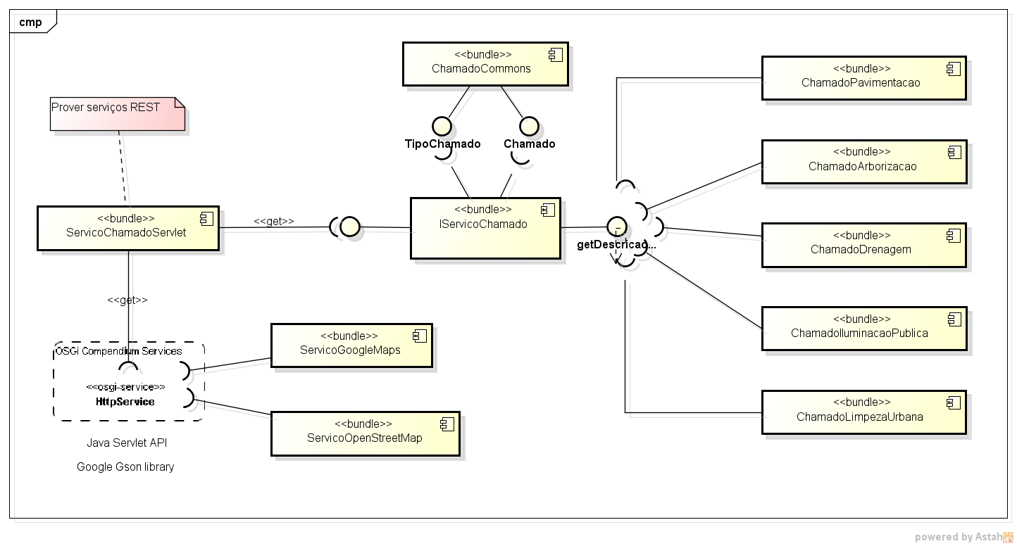Figura 1: Diagrama da arquitetura do sistema

2. Projetos com código fonte dos componentes

Arquivo ZIP contém a plataforma OSGi já configurada e pronta para rodar com todos os componentes necessários para o projeto. Neste arquivo estão incluídos os projetos:

- Bundles de tipos de chamados
  - ChamadoArborizacao
  - ChamadoDrenagem
  - ChamadoIluminacaoPublica
  - ChamadoLimpezaUrbana
  - ChamadoPavimentacao
- Servlets OSGi
  - ServicoChamadoServlet
  - ServicoMapas
  - ServicoOpenStreetMap
- libs (bibliotecas necessárias para executar os servlets)

Para integração dos componentes dos tipos de chamados e a interface web, serviços REST foram criados a partir dos Servlets OSGi, são eles:

- GET http://localhost:8080/chamados/tiposchamados (application/json)
- POST http://localhost:8080/chamados (application/x-www-form-urlencoded)
  - headers (Content-Type:application/x-www-form-urlencoded)
  - body (tipo_chamado=PP&descricao=buraco+na+minha+rua&latitude=-9.6463367&longitude=-35.7352281)
- PUT http://localhost:8080/chamados (application/x-www-form-urlencoded)
  - headers (Content-Type:application/x-www-form-urlencoded)
  - body (id=1430794777158&status=P)
- GET http://localhost:8080/chamados/lista (application/json)
- GET http://localhost:8080/chamados/detalhes?id=1430793960316 (application/json)

Abaixo estão listados os repositórios no Github com os componentes desenvolvidos pelas fábricas:

- https://github.com/aerciofilho/reuso-osgi
- https://github.com/brunobarros/mpes-reuso-basico
- https://github.com/pcabrantes/mpes-reuso-basico-f2

3. Instruções de Execução

3.1 Bundles de Tipos de Chamados e Servlets OSGi

Abaixo estão listados os passos necessários para executar o sistema:
- Importar projetos no Eclipse
- Importar o Launch configuration na raiz do repositório: Servico Chamado Servlet (OSGi).launch (este contém todos os componentes necessários para rodar o projeto)
- Run do framework OSGi com os bundles do projeto
- executar stop e start do bundle de servlet para deixá-lo por último na prioridade dos bundles e que os tipos de chamados fiquem disponíveis
  - lb (listar os bundles)
  - stop [id do bundle ServicoChamadoServlet]
  - start [id do bundle ServicoChamadoServlet]
- Acessar http://localhost:8080/chamados

3.2 Interface Web

Passos para executar a interface web:
- Abrir projeto no IntelliJ Idea
- Rodar aplicação
- Acessar http://localhost:8090/smartCity

4. Vídeo de Demonstração

Como requisito do projeto, um vídeo foi produzido para demonstrar as funcionalidades dos componentes desenvolvidos pelas fábricas ilustrando as funcionalidades do sistema, bem como a maneira como o sistema lida com dinamismo, para isto, alguns bundles de tipos de chamados são parados e é demonstrado a indisponibilidade do tipo de chamado na interface web.
O link abaixo deve ser acessado para visualizar o vídeo de demonstração:
Link: http://screencast.com/t/wSob2C2MIc

